附件：
个人简历表
姓 名 |  | 性别 |  | 出生年月(岁) |  | 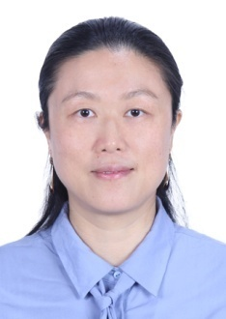
民 族 |  | 籍 贯 |  | 出 生 地
政 治  面 貌 |  | 入 党  时 间 |  | 参加工  作时间
身 份  证 号 |  |  | 健 康  状 况
最 高  学 历 |  |  | 最 高  学 位 |  | 所 学  专 业
专业技  术职务 |  |  | 熟悉专业有何专长 |  | 婚 姻  状 况
手机号 |  |  | 健 康  状 况 |  | 电 子  邮 箱
学习
经历
工作
经历
奖
惩
情
况

